**EXMO. SR. PRESIDENTE DA CÂMARA MUNICIPAL DE SUMARÉ**

Indico ao Exmo.Prefeito municipal, e a ele ao departamento competente no sentido de providenciar limpeza e **OPERAÇÂO CATA TRECO** na área pública na **Rua Antônio Barejan Filho n° 26 Jd. Campo Belo.**

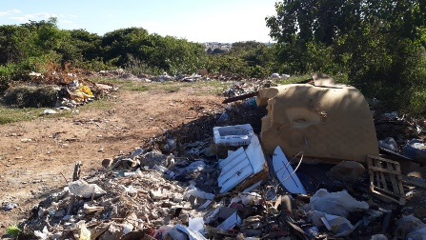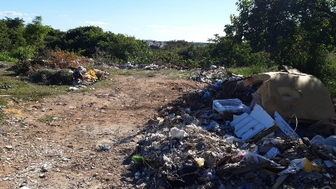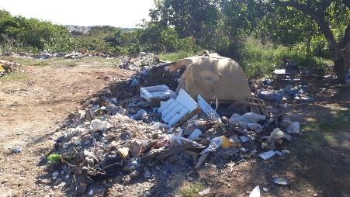

A Indicação se faz necessária, pois foi feito visita em loco a pedido dos moradores e foi contatado os serviços supramencionados.

Sala das Sessões, 13 de dezembro de 2021.

